ПРОЕКТ

«Кто нас защищает»

Выполнила Бирюковка К.К.

Цели и задачи проекта

Цель проекта: узнать и познакомиться с теми профессиями, которые помогают нам и защищают нас в трудные минуты.

Задачи:
- Оформить работу
- Показать и рассказать о своей работе одноклассникам.

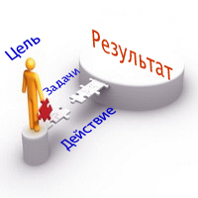

Актуальность проекта

Опасности подстерегают человека повсюду. Мир, в котором мы живем, таит угрозу на суше и на море, в горах и небесах. Человек не застрахован от нападения животных и агрессии других людей. Нашу жизнь сотрясают болезни и травмы. Даже в быту мы подвергаемся опасности. Угрозы могут подстерегать повсюду – дома, в школе, общественном транспорте, кино, театре, просто на улице. Данный проект помог мне узнать, какие службы оперативно смогут прийти мне на помощь в экстренной ситуации!
Об этом я расскажу и вам!

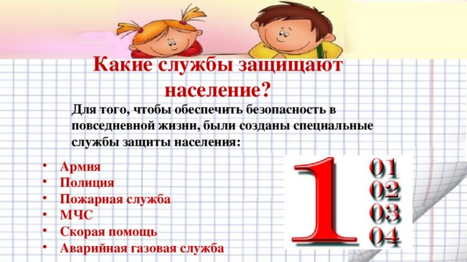

НАША АРМИЯ РОДНАЯ
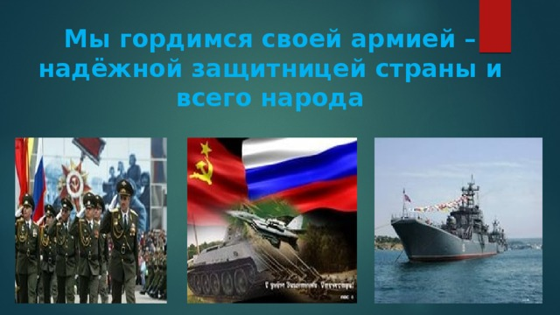
Армия любимая
Об армии любимой
Знает стар и млад
И ей, непобедимой,
Сегодня каждый рад.
Есть в армии солдаты,
Танкисты, моряки,
Все сильные ребята,
Им не страшны враги!
Стоят ракеты где-то,
И на замке граница.
И так чудесно это,
Что нам спокойно спится!
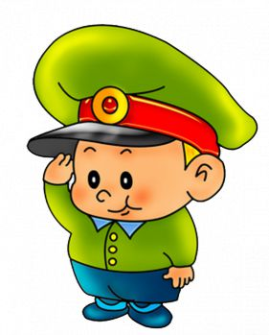

ПОЛИЦИЯ
Полицейский защищает Телефон полиции 02
Нашу честь и наш покой,
И на службу заступает
В час дневной и в час ночной.
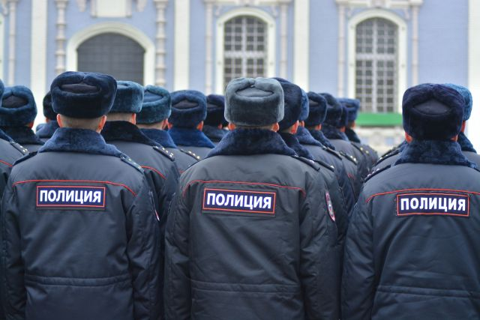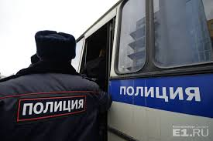

“Полицейская служба
днем и ночью, круглый год
Службу трудную несёт
Помощь, если вам нужна,
Набирай скорей “02”!
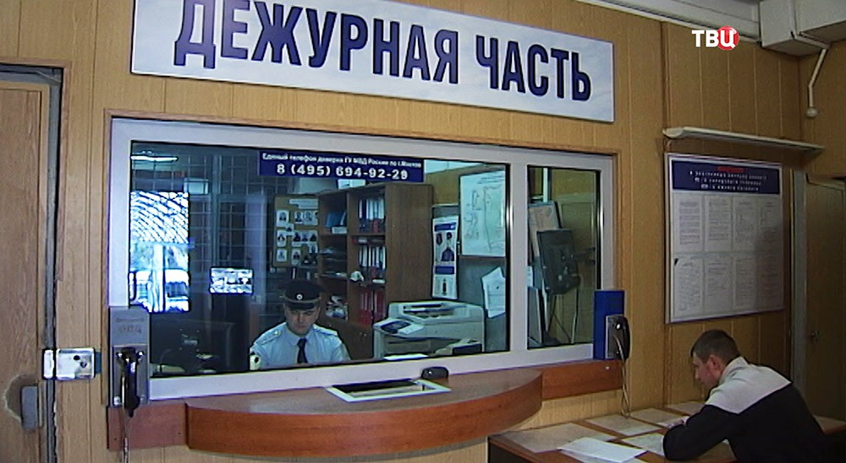

ПОЖАРНАЯ СЛУЖБА
“У тебя стряслась беда? Телефон пожарной службы 01
Загорелась вдруг плита?
Время даром не теряй!
И пожарных вызывай!”
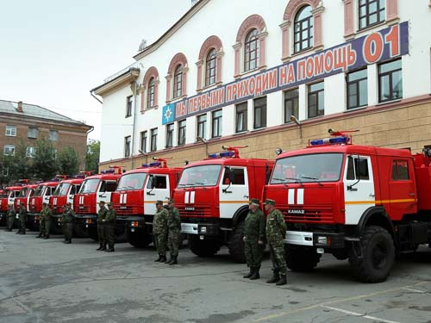
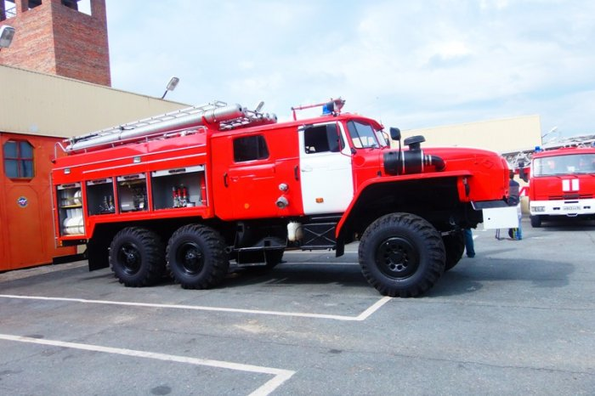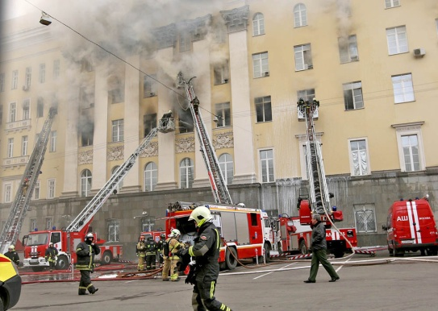
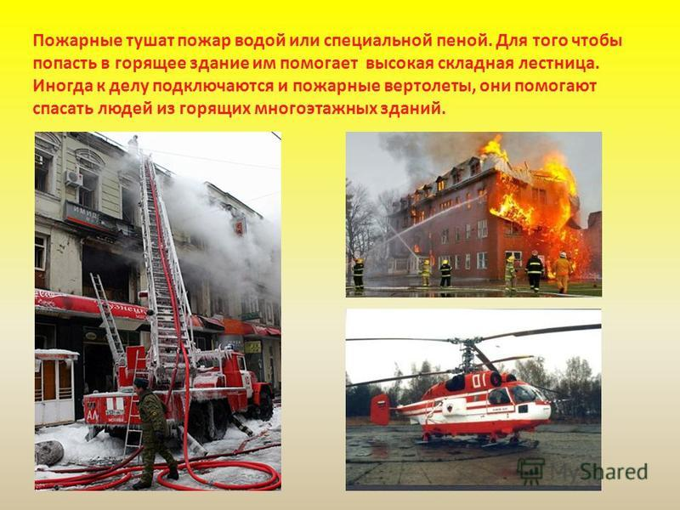
МЧС (служба спасения в чрезвычайных ситуациях)
МЧС служба, которая возникла сравнительно недавно.
Там, где возникает опасность и угроза жизни десяткам, сотням, а, иногда, тысячам людей, приходят на помощь спасатели М1IС. Они умеют вытаскивать раненых из завалов землетрясений и обвалов домов, знают, как справиться с отравляющим дымом во время пожара на хим. заводе. Это слаженная и согласованная работа людей многих профессий.
Спасатель людям помогает,
Он из беды их выручает.
И медик он, и верхолаз,
И, если нужно, – водолаз.
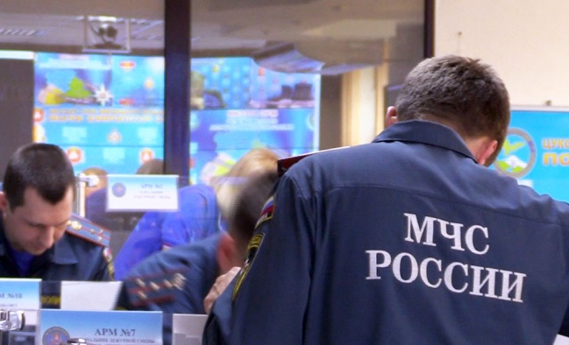
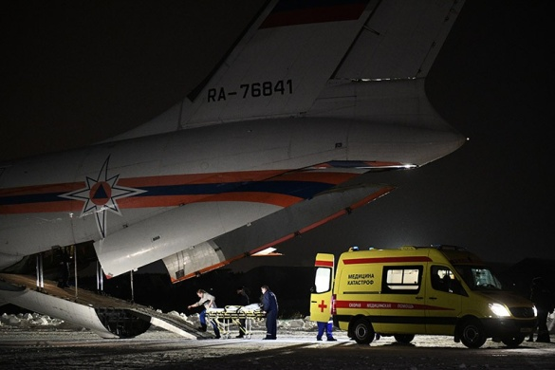
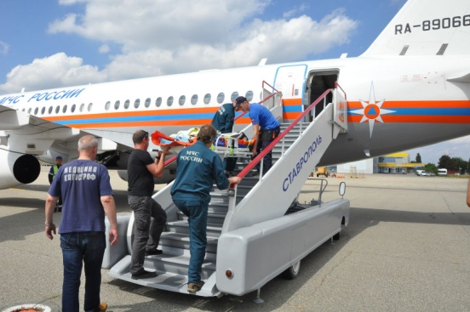

СЛУЖБА “СКОРОЙ МЕДИЦИНСКОЙ ПОМОЩИ”

Телефон скорой медицинской помощи 03
“Если с горки ты упал,
Ногу, руку ты сломал.
Попроси скорей людей,
Чтобы вызвали врачей”.

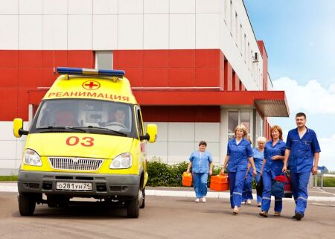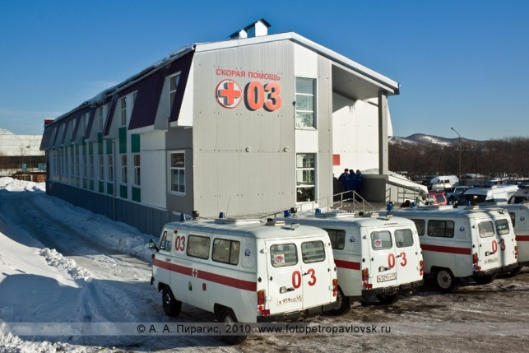
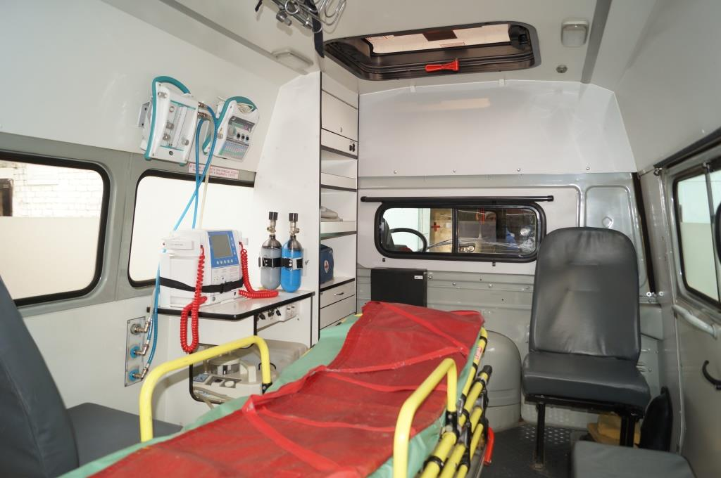

АВАРИЙНАЯ ГАЗОВАЯ СЛУЖБА

Телефон аварийной газовой службы 04

" 04 " - помнить нужно!
Это газовая служба!
В доме газовые печки,
Опасайся, друг, утечки!
Запах газа есть в квартире -
Окна настежь распахни,
В службу газа, " 04 ",
Поскорее позвони!

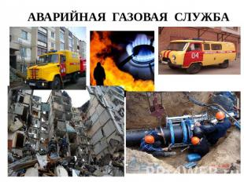

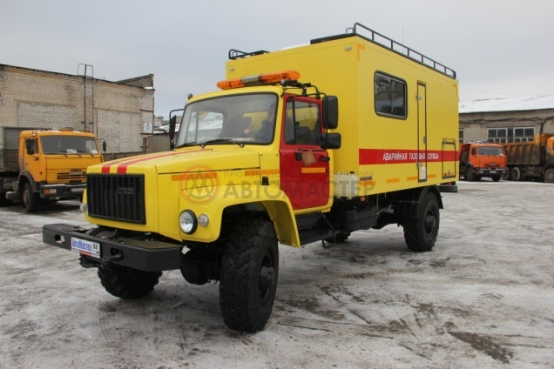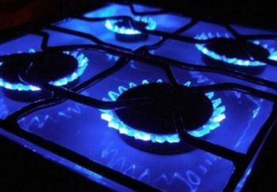

ВЫВОДЫ:
В жизни каждого человека случается немало радостных событий. Но, к сожалению, порой бывает и так, что нам необходима чья-то помощь и защита. Находясь дома или в школе, мы знаем, к кому обратиться в трудную минуту, - это наши родители, учителя, друзья. Но, оказавшись один на один с огромным городом, посёлком, никто не застрахован от различных опасностей. Угрозы могут подстерегать повсюду - в общественном транспорте, кино, театре, просто на улице. Преступники любыми способами пытаются нарушить покой в нашей жизни.
Данный проект поможет узнать, какие службы смогут помочь в трудную минуту.

